

**Desarrollo de aplicaciones para dispositivos móviles**

**Documentación externa**

**Proyecto II**

**Jose Villalobos**

**Carlos Chévez**

**I Semestre**

**2019**

Contenidos

User eXperience – User Interface 3

Descripción de diseño de alto nivel 14

Interacción con sistemas externos 14

# User eXperience – User Interface

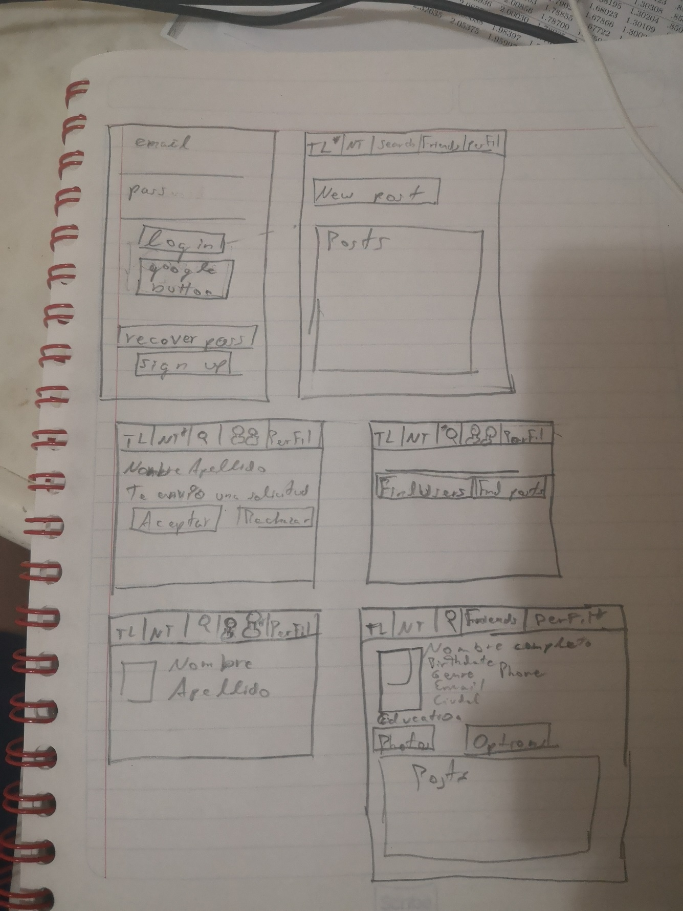

Ilustración - Mockups de las pantallas principales

Al iniciar la aplicación se mostrará una pantalla en la cual el usuario puede iniciar sesión o crear una cuenta nueva, ya sea utilizando su correo electrónico o con su cuenta de Google (ilustración 2).

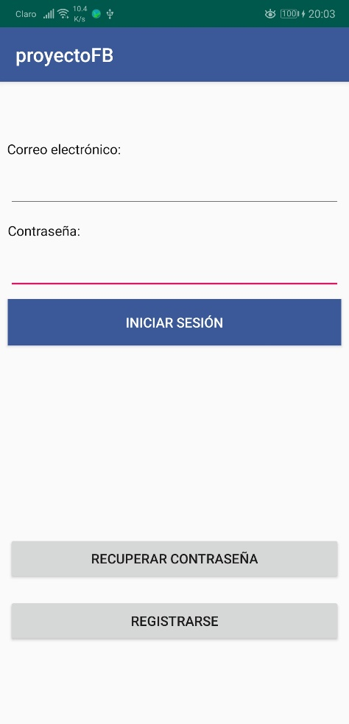

Ilustración 2 - Pantalla de inicio de sesión

Si el usuario selecciona la opción de registrarse, se le mostrará una nueva pantalla en la cual tendrá que ingresar el correo y contraseña para poder crear su usuario (ilustración 3).

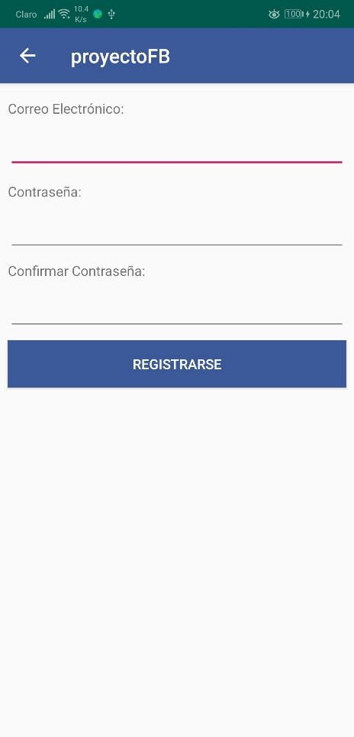

Ilustración 3 - Pantalla de registro de nuevo usuario

Una vez que el nuevo usuario haya ingresado su correo y contraseña y haya presionado el botón de registrarse, se le mostrará la pantalla donde debe ingresar sus datos principales (ilustración 4).

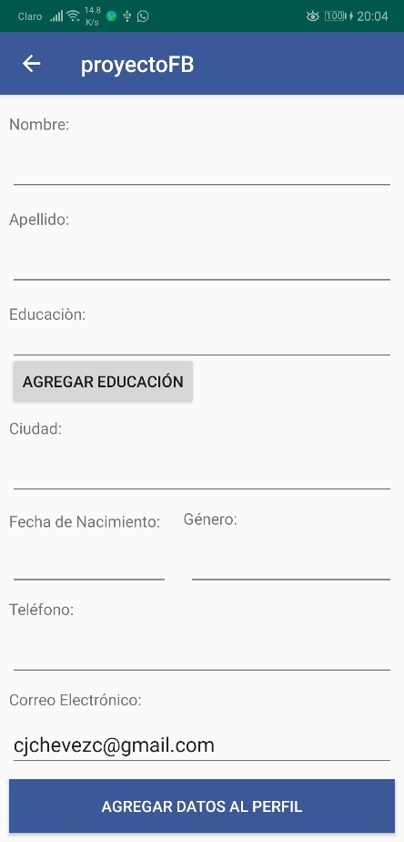

Ilustración 4 - Información personal

Una vez que el usuario haya terminado de agregar toda la información y se presione el botón de agregar datos al perfil, se le redireccionará a la ventana de inicio (ilustración 2) para que pueda ingresar a su perfil verificando su correo y contraseña. Una vez que haya ingresado estos datos se le mostrará la página de inicio en la cual hay un botón para agregar una nueva publicación además de cinco opciones distintas (ilustración 5):

* Timeline
* Notificaciones
* Búsqueda
* Amigos
* Perfil

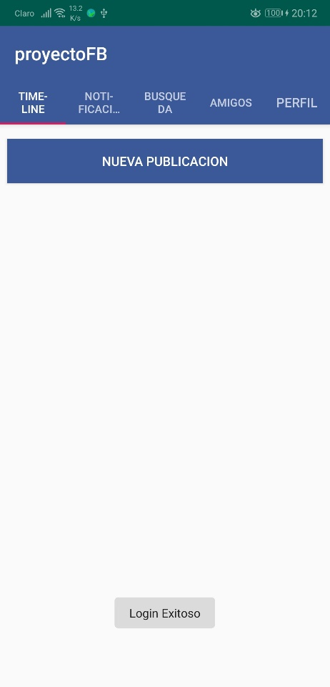

Ilustración 5 - Pantalla de inicio

En esta pantalla se podrá escoger entre las diferentes opciones que se muestran, por defecto el usuario ingresará con la opción de Timeline, en la cual se muestran las historias que él o sus amigos hayan creado. En la opción de Notificaciones se mostrarán todas las notificaciones que el usuario reciba (ilustración 6). En la opción de Búsqueda, el usuario podrá buscar amigos o posts que hayan sido creados por otras personas (ilustración 7). En la opción de Amigos, el usuario podrá ver una lista con todos los amigos que tiene en la aplicación (ilustración 8). Finalmente, en la opción Perfil, el usuario podrá cambiar datos relacionados con su perfil (ilustración 10).

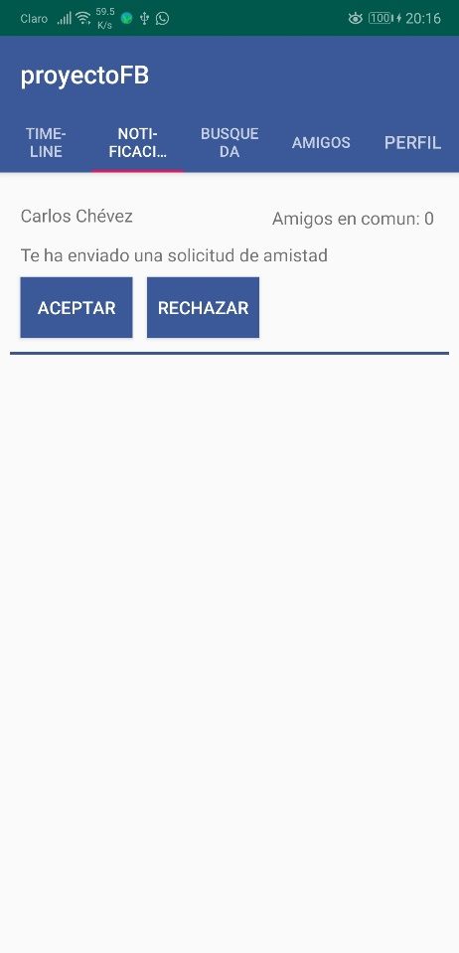

Ilustración 6 – Notificaciones

En la pantalla de notificaciones, el usuario podrá ver solicitudes de amistad que haya recibido, además se mostrará la cantidad de amigos en común que posee el usuario que haya enviado la solicitud de amistad, en esta sección el usuario podrá aceptar o rechazar la solicitud de amistad que haya recibido.

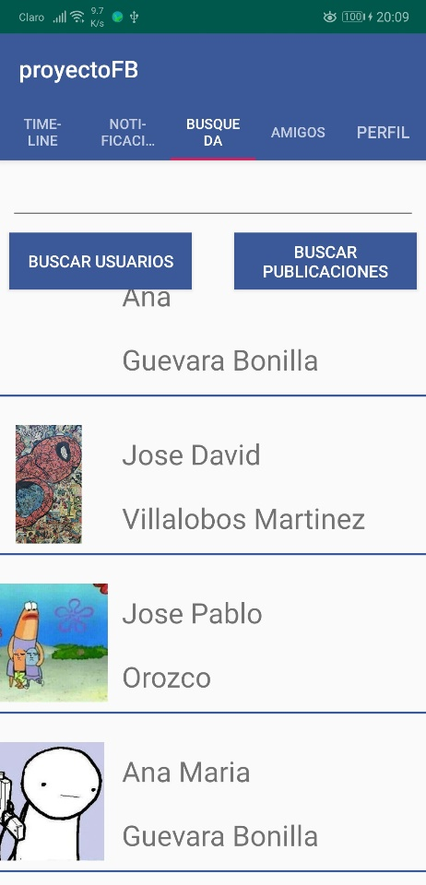

Ilustración 7 - Búsqueda de amigos

En la pantalla de búsqueda, el usuario podrá buscar amigos o publicaciones que se hayan realizado. Si el usuario presiona alguno de los dos botones se mostrarán todos los amigos o publicaciones existentes, pero si el usuario ingresa una palabra y luego presiona el botón de buscar, se realizarán las búsquedas utilizando el término que se haya agregado.

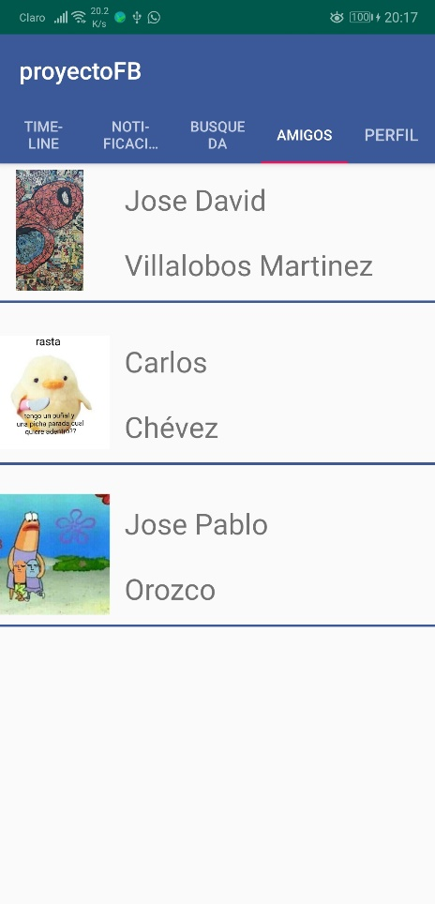

Ilustración 8 – Lista de amigos

En la pantalla de amigos, el usuario podrá ver la lista de amigos que tiene y además podrá ingresar a sus perfiles, ya sea para ver lo que estos hayan hecho o para eliminar la amistad existente (ilustración 9).

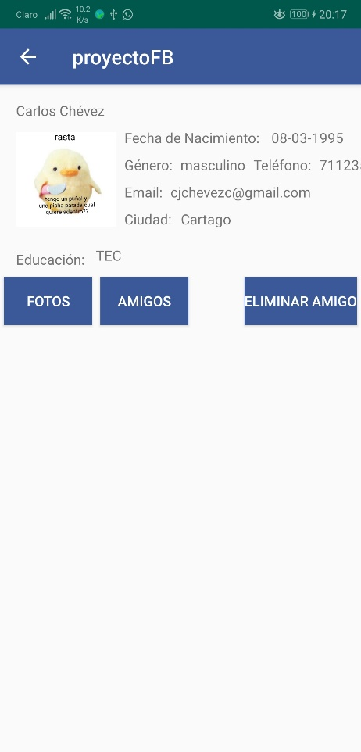

Ilustración 9 - Perfil de amigo

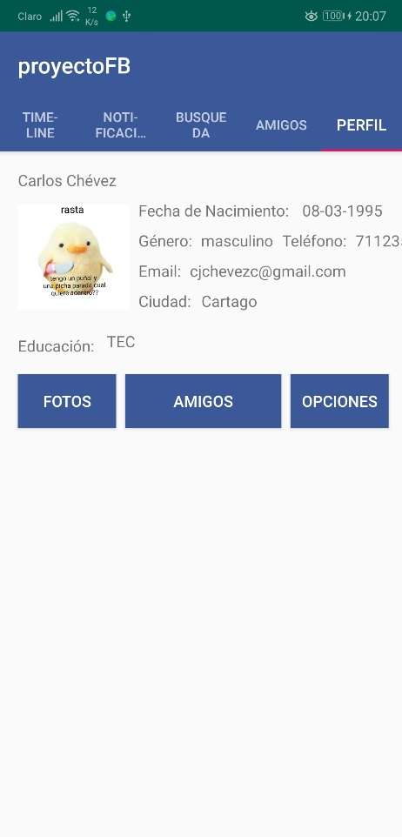

Ilustración 10 - Perfil de usuario

En la pantalla de perfil, el usuario podrá ver sus fotos (ilustración 11), y opciones adicionales (ilustración 12) entre las cuales podrá configurar sus datos personales, cerrar la sesión o borrar la cuenta y todos los datos asociados a esta, además, si el usuario ha realizado publicaciones, podrá ver sus propias publicaciones desde esta pantalla.

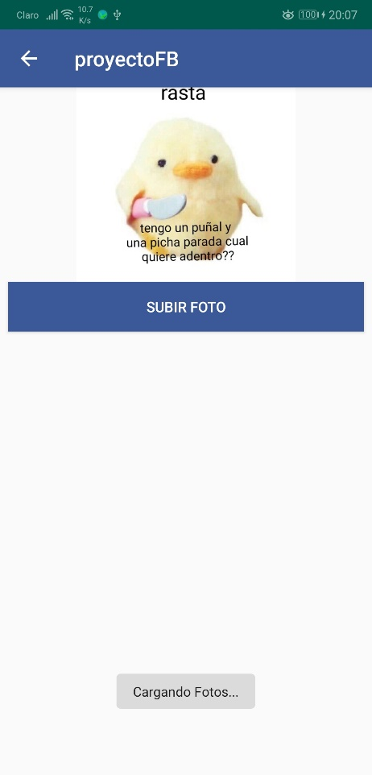

Ilustración 11 – Fotos

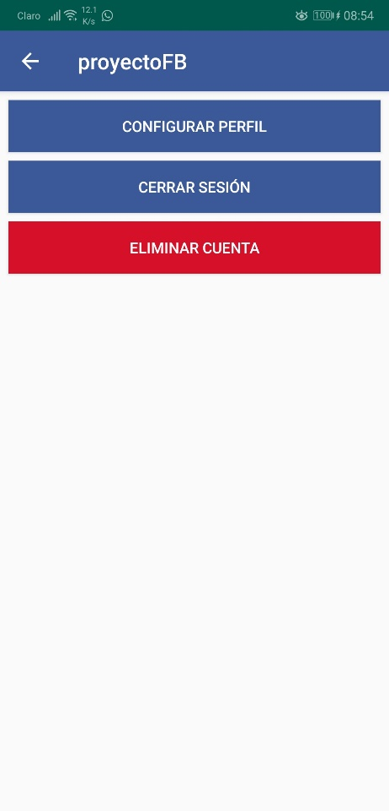

Ilustración 12 - Opciones adicionales

# Descripción de diseño de alto nivel

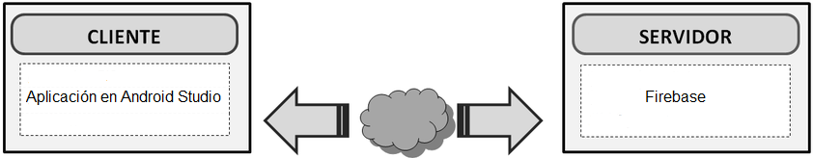

# Interacción con sistemas externos

La aplicación no realiza ninguna interacción con algún sistema externo, ya que todo lo que esta realiza se procesa por medio del cliente y el servidor.